التمرين الأول:
ثانويـــة تيـــمقطن |  | المستوى: 3 رياضيات
السنة الدراسية 2012 / 2013 |  | المدة: ســـاعة
الفرض الثاني للفصل الاول لمادة العلوم الفيزيائية
إن اكتشاف النشاط الإشعاعي أعطى دفعا قويا لمجالات عدة كالعلوم و الطب و الصناعة و غيرها فهو يستعمل في المجال الطبي لمعالجة بعض الأورام الخبيثة السرطانية و هو مايسمى بالمعالجة بالإشعاع $(\text{Radiothérapie})$ . حيث يتم أحيانا قذف الخلايا السرطانية بجسيمات $β^{−}$الصادرة عن أنوية الكوبالت ${}_{\text{27}}^{\text{60}}\text{Co}$ ، و في مرات أخرى يستدعي الأمر استعمال منابع مشعة أكثر تأيينا فتستعمل اشعاعات من نوع $α$ .
1- عرف الإشعاع $α$ و $β^{−}$ .
2- أعط مكونات نواة الكوبالت ${}_{\text{27}}^{\text{60}}\text{Co}$ .
3- أكتب معادلة التفكك الإشعاعي لنواة الكوبالت وحدد النواة الإبن من بين الأنوية التالية :
$${}_{\text{25}}\text{Mn}$$ | $${}_{\text{26}}\text{Fe}$$ | $${}_{\text{27}}\text{Co}$$ | $${}_{\text{28}}\text{Ni}$$ | $${}_{\text{29}}\text{Cu}$$

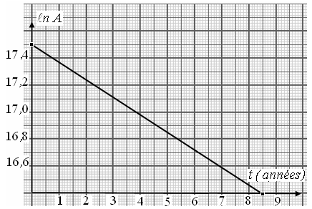
4- تستقبل مؤسسة استشفائية جرعة من الكوبالت 60 كتلتها $m=1 μ g$ . حيث يكلف أحد التقنيين مراقبة العينات التي تصل إلى المستشفى . و بواسطة برمجية مناسبة أمكن تمثيل تغيرات $ℓn A$ بدلالة الزمن $t$ في الشكل الموالي حيث يمثل $A$ قيمة النشاط الإشعاعي للجرعة .
أ- أكتب عبارة النشاط الإشعاعي $A$ بدلالة $A_{0}$ و ثابت التفكك $λ$ و الزمن $t$ .
ب- أثبت أن $ℓn A=−λ t+ℓn A_{0}$.
جـ- أوجد من البيان قيمة ثابت التفكك $λ$.
د- عرف زمن نصف العمر و استنتج قيمته .
هـ- أوجد المدة الزمنية اللازمة حتى يصبح نشاط الجرعة $2,\text{42}×{\text{10}}^{7}\text{Bq}$ .
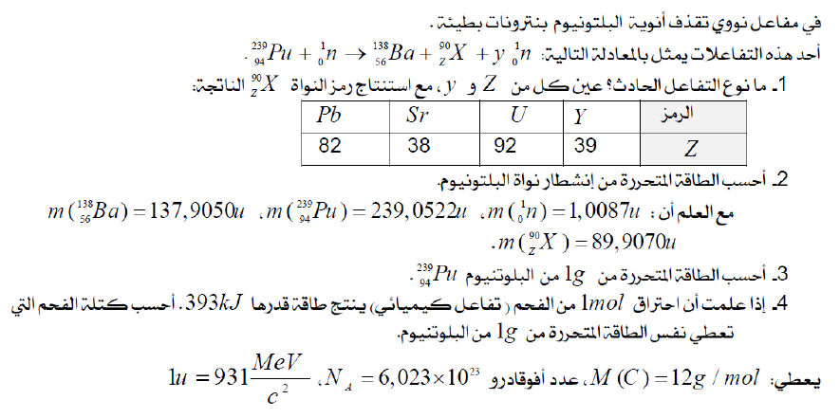
االتمرين الثاني:

مع التوفيق.........أستاذ المادة

